2017
RDK
Методический отдел МБУК «СРДК» 8(3473)26-73-78
01.01.2017
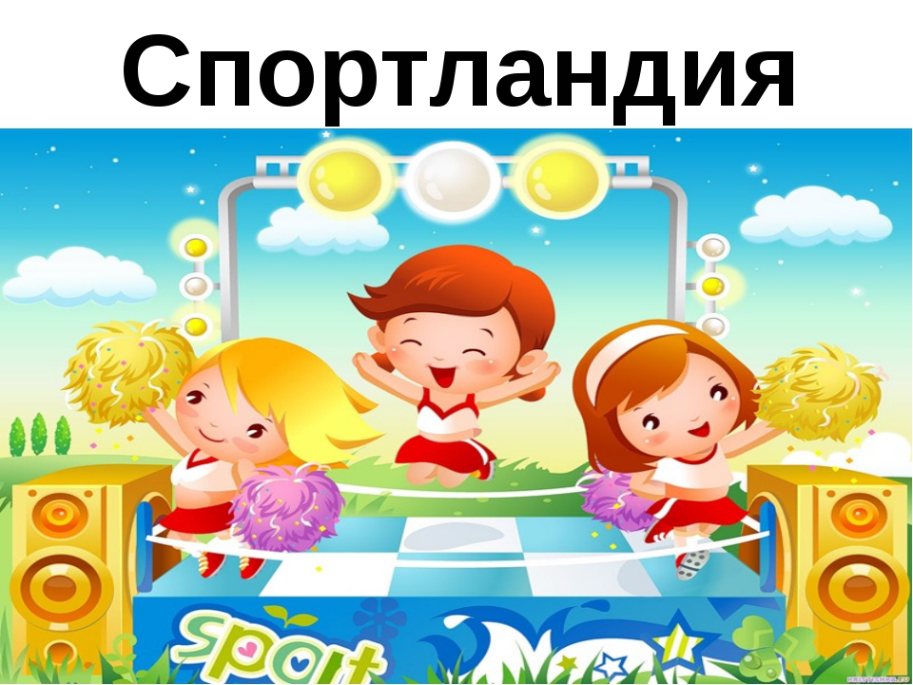
Спортивно-конкурсная программа "Спортландия"
Спортивно-конкурсная программа "Спортландия"
(дети 7-15 лет)
Место проведения: сцена концертного зала, актовый зал.
Что понадобится: костюмы моряков, пиратов. Декорации острова, корабля. 2 "Карты", разрезанной на 10 частей. 4 дощечки (картонки). 2 обруча. Канат. 2 мяча.
Персонажи:
1. Пираты: Джон Сильвер, Слепой Пью и др.
2. Моряки: Капитан Смоллет, доктор Ливси и др.
Сценарий.
Фанфары. В зале темно. Бесшумно на сцену выходят и присаживаются на бочки "пираты".
Голос из радиорубки: Сколько лет прошло с тех пор, как Англия и весь мир говорили о необыкновенных приключениях доктора Ливси, капитана Смолиста и их друзей. А сколько в трактире рассказывали разных удивительных историй о Джоне Сильвере и его пиратах. С тех пор прошло много времени. И вот в один из, казалось бы, обычных океанских дней, в "Бригантине" произошло то, чего никто не ожидал...
Свет в зале.
"Пираты" на сцене поют: "Пятнадцать человек на сундук мертвеца, йо-хо-хо! И.... ". На сцену энергично входит одноногий Джон Сильвер.
Джон Сильвер: Наконец-то, эта карта у нас в руках! Наконец-то, мы доберемся до сокровищ старого Флинта!
Слепой Пью: Дайте, дайте мне ее! (Берет карту). Да, я узнаю эту бумагу! Я знаю этот почерк, эту роспись. Эта роспись старого Флинта.
Один из "пиратов": Тысяча чертей! В прошлый раз эти англичане увели у нас из-под носа сокровища, а сейчас никто нам не помешает!
Джон Сильвер: Я думаю, пора собираться в дорогу, пока о наших планах не пронюхали Капитан Смоллет и его моряки. В дорогу, морские волки!
Пираты уходят. Из противоположной кулисы выходят моряки, разговаривают.
Голос за кадром: Капитан Смоллет!
Входит капитан Смоллетт.
Кто-то из толпы: О-о-о! Смоллет! Какими судьбами!
Кто-то второй: Каким ветром вас сюда забросило?
Смоллет: Добрый вечер, джентльмены! Сегодня вечером, прогуливаясь по набережной, я встретил нашего старого доброго друга Бена Гана. Вот, что он мне поведал. Сидя в таверне, он услышал разговор двух искателей приключений, они обсуждали карту острова, на котором зарыты сокровища. Взглянув на карту, Бен узнал "остров сокровищ". На карте было отмечено новое место. Джентльмены, вы согласны отправиться в новое опасное, но увлекательное путешествие?
Все: Да! Конечно! О чем речь? Мы с вами, капитан Смоллет!
Смоллет: Тогда в путь!
Свет гаснет, все уходят. Фонограмма: "Юнона и Авось" (сборы в дорогу).
Голос из радиорубки: Трап на берег! Груз за борт! Отдать швартовый! Поднять паруса! Сушить якорь! Полный вперед!
Лучом света высвечиваются "пираты", которые рассматривают карту. Не замечая пиратов на сцену, с другой стороны, выходит капитан Смоллет с моряками. Свет в зале. "Пираты" увидели Смоллетта.
Пират 1-й: Тысяча чертей!
Пират 2-й: Гром и молния!
Пират 3-й: Синий Краб и Три Поросенка, к дьяволу!
Из толпы "пиратов" выходит Дж Сильвер.
Джон Сильвер: Доктор Ливси! Каким штормом вас сюда занесло, и что вы тут вообще делаете!?
"Матросы" и "пираты" волнуются, кричат друг на друга.
Доктор Ливси: Спокойно, спокойно, господа! Что скрывать, мы приехали сюда с одной целью - найти сокровище, я думаю, нет смысла проливать кровь. Давайте придем к консенсусу мирным путем, поскольку у нас кворум.
Джон Сильвер: Черт возьми, я согласен! Что вы можете предложить?
Моряки совещаются.
Смоллет: Мы предлагаем соревнования!
Пираты: Тысяча чертей! Лопни моя селезенка! Вилы в печень! Зуб на мясо!
Джон Сильвер: Мы согласны!
Треллони: Ты, Сильвер иди в эту сторону (указывает в сторону детской команды "пиратов"). А мы пойдем в другую сторону (указывает в сторону детской команды "моряков").
Пираты и моряки спускаются на первый ряд кино-концертного зала. Во время дружинного дела они организовывают болельщиков. Зал поделен на две части: справа сидят зрители, болеющие за "пиратов", слева, болеющие за "моряков". В детские команды "пиратов" и "моряков" входят по одному ребенку от каждой зрительской части. Количество девочек и мальчиков одинаково в каждой команде, возраст тоже учитывается.
Выход Ведущего.
Ведущий: Добрый вечер, дорогие друзья! Думали ли вы когда-нибудь, что мы всей дружиной окажемся в самом центре вот такой заварушки? Но так или иначе, деваться нам некуда и поэтому я спрашиваю вас: "Есть ли в этом зале "пираты"? Есть! Я приглашаю команду "пиратов" на сцену(ребята поднимаются на сцену). Есть ли в этом зале доблестные "моряки"? Есть! Прошу вас тоже на сцену. Прошу команды рукопожатием поприветствовать своих соперников. Итак, представьте: море шумит, солнце печет, где-то на дне пещеры спрятаны сокровища. Чтобы к ним добраться, нужно преодолеть ветер, дождь, тайгу, бурелом, Ниагарские водопады, Марианскую впадину, лавины и оползни, а пираты - люди, которые.. И для того, чтобы определить, кому достанутся сокровища, мы пригласили почетных членов адмиралтейства.
Представление жюри.
Ведущий: Оценивать команды адмиралтейство будет в "пиастрах", победителю конкурса достается 2 "пиастра".
В зал: Друзья, вы верите в мечты, сны, гадания? Хотите проверить, какой из команд уже сейчас сопутствует удача? Ну, тогда нам понадобится ваша помощь. Все дело в том, что отправиться в путь без карты просто невозможно, а у наших команд ее пока нет. Карту придется найти. Сделать это не сложно, если помогут болельщики. Мои помощники изготовили две точные копии заветной карты и разрезали их на 10 частей, которые спрятали в зале. Вам необходимо найти их и передать команде. А команда должна выложить карту на рампе. По этим картам мы и будем сверять маршрут нашего путешествия. Начинать каждый конкурс мы будем с команды: "Поднять паруса! Полный вперед!" Итак, давайте все вместе!
Вместе с залом командует: "Поднять паруса! Полный вперед!".
Дети ищут карту в зале и выкладывают на сцене.
Ведущий: Спасибо, друзья! Вы здорово помогли своим командам. А вот, что по этому поводу скажет наше адмиралтейство? Два "пиастра" получает команда "...". Ну вот, мы и проверили, кому сейчас сопутствует удача, но вот только радоваться или сильно огорчаться не следует. Фортуна очень изменчива!
А у нас следующее испытание "Переправа".
Участники выстраиваются в колонну по одному, параллельно друг другу, ассистенты выносят по две дощечки для каждой команды. Ведущий уходит на противоположный край сцены. Каждый участник должен по дощечкам "добраться" до Ведущего и вернуться обратно бегом.
Ведущий: Помните, что вокруг болото, и если вы оступитесь, то ваша команда потеряет одного товарища. С каждого "потерянного" команда теряет по одному "пиастру".
В зал: А мы командуем! (Вместе с залом). Поднять паруса! Полный вперед!
Дети проходят "переправу".
Ведущий: Я надеюсь, что все добрались благополучно! Давайте спросим у адмиралов, кто сколько заработал "пиастров". (Выступление жюри).
Ведущий: Спасибо, господа адмиралы! А нас ждет новое приключение - самая настоящая"Стрельба". Я думаю, что это вы умеете делать отлично.
В это время в середине зала 2 ассистента поднимают 2 обруча, мишени для каждой из команд. Обручи находятся на одинаковом расстоянии от сцены. Участники должны попасть в него мячом со сцены, болельщики возвращают мяч обратно. "Стрелять" нужно по очереди.
Ведущий: Все готово, можно начинать. А вот командовать этим конкурсом буду я.
Конкурс. Зал хором считает попадание своих команд.
Ведущий: Ну вот, и отстрелялись. Давайте спросим у адмиралов, кто на сколько настрелял. Выступление жюри; итоги третьего конкурса и общий счет.
Ведущий: Чтобы быстрее добраться до сокровища, нужно уметь быстро "ставить паруса". Дело это нелегкое, нужно быть очень сильным и ловким. А вот, какая из наших команд обладает этими качествами в большей мере, мы узнаем, пригласив команды поучаствовать в следующем состязании, которое называется "Перетягивание". Попрошу участников занять свои места.
Команды становятся спиной друг к другу внутрь связанного концами каната. Напротив каждой команды на расстоянии нескольких шагов стоят девочки-ассистентки, которые держат в руках по мячу. Победившей считается та команда, которая сможет дотянуться и взять мяч первой.
Ведущий: Участники и адмиралтейство готово, а нам остается лишь скомандовать: "Поднять паруса! Полный вперед!".
Ведущий: Да, с таким умением ставить паруса команда "..." точно не пропадет. Я думаю, что команда "..." получила в свой актив еще два "пиастра". Приключение, оно, как говорят и в Африке приключение. Именно поэтому, следующее испытание будет слегка необычным, особенно для мальчишек. А именно, это прыжки через канат всей командой разом. А начнут те, у кого больше "пиастров". Прошу вас встать на исходную...
Команды прыгают по очереди, у каждой из них есть три попытки. Засчитывается общая сумма прыжков после трех попыток. Каждый удачный прыжок стоит 1 "пиастр".
Ведущий: Уважаемые болельщики, давайте не только командовать, но и считать прыжки вместе! Готовы?
Ведущий вместе с залом командует: "Поднять паруса! Полный вперед!.
Ведущий: Спасибо большое, участникам и болельщикам. А я приглашаю на сцену наше адмиралтейство для подведения итогов конкурса и награждения победителей спортивных соревнований. Прошу! А команды пока могут спуститься в зал и отдохнуть.
Адмиралтейство подводит итоги конкурса и проводит награждение победителей спорт. соревнований.
Ведущий: Давайте бурными аплодисментами еще раз поздравим победителей наших спортивных соревнований!
Ведущий: Следующее препятствие, которое командам придется преодолеть назовем "Скала". Только вот карабкаться придется не участникам, а мячу! Ребята, я прошу вас занять исходные позиции.
Капитан остается внизу возле первого ряда, а команда поднимается на последний ряд киноконцертного зала. Капитан через болельщиков передает мяч наверх команде. Как только мяч окажется наверху, участник команды бежит с ним вниз к капитану. Таким образом, нужно "спустить" всех участников своей команды. Перекидывать мяч или передавать через ряд нельзя.
Ведущий: Команды и болельщики готовы? Можно командовать... (болельщики командуют).
Ведущий: Ну вот и все! Все испытания позади! Единственное, что мне бы хотелось сказать вам, друзья, перед тем, как на эту сцену выйдет наше адмиралтейство, с такими болельщиками, с такими друзьями можно не только искать сокровища, но и горы переворачивать, строить новые города, делить горести радости, они не подведут!
И я с удовольствием приглашаю на сцену наше уважаемое адмиралтейство.
Подведение итогов дела. Награждение победителей и участников.
Ведущий: Давайте создадим бурю оваций друг другу! Удачи вам, счастья!
Ведущий уходит со сцены.

